Tài liệu hướng dẫn sử dụng phần mềm quản lý siêu thị winmart
CHƯƠNG 1: ĐĂNG NHẬP HỆ THỐNG
1.1. Đăng nhập hệ thống
Để truy cập phần mềm, nhân viên thực hiện các bước sau:
Bước 1: Nhập tài khoản được cấp vào ô Tài khoản.
Bước 2: Nhập mật khẩu vào ô Mật khẩu. Mật khẩu sẽ được hiển thị dưới dạng dấu "*" nhằm bảo mật thông tin.
Bước 3: Nhấn nút ĐĂNG NHẬP để hệ thống kiểm tra thông tin và cho phép truy cập.
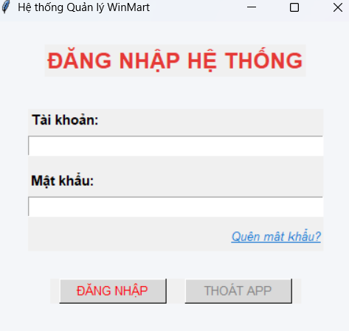
1.2. Xử lý lỗi đăng nhập
Hệ thống sẽ kiểm tra tính hợp lệ của thông tin đăng nhập:
- Nếu người dùng bỏ trống tài khoản hoặc mật khẩu, hệ thống sẽ hiển thị thông báo:
"Vui lòng nhập đầy đủ thông tin!"
- Nếu tài khoản hoặc mật khẩu không chính xác, hệ thống sẽ hiển thị:
"Tài khoản hoặc mật khẩu không chính xác!"
Trong trường hợp này, người dùng phải nhập lại thông tin chính xác mới có thể tiếp tục sử dụng hệ thống.
CHƯƠNG 2: TRANG CHỦ HỆ THỐNG
2.1. Các chức năng chính
Sau khi đăng nhập thành công, người dùng được chuyển đến trang chủ của hệ thống. Tại đây hiển thị tiêu đề HỆ THỐNG QUẢN LÝ SIÊU THỊ WINMART cùng các chức năng chính:
- Quản lý kho hàng: Dùng để quản lý thông tin sản phẩm trong kho.
- Màn hình bán hàng (POS): Dùng để thực hiện các giao dịch bán hàng và thanh toán.
- Quản lý nhân viên: Dùng để quản lý thông tin nhân viên
2.2. Cảnh báo sản phẩm sắp hết hàng
Hệ thống tự động theo dõi số lượng tồn kho của các sản phẩm. Những sản phẩm có số lượng tồn kho dưới 10 sẽ được đưa vào danh sách cảnh báo.
Thông tin hiển thị gồm:
- Mã sản phẩm
- Tên sản phẩm
- Số lượng tồn kho
Các sản phẩm này được hiển thị bằng màu đỏ để nhân viên dễ dàng nhận biết và chủ động nhập thêm hàng khi cần thiết.
2.3. Nút "Giới thiệu phần mềm":
Khi người dùng nhấn chọn, hệ thống sẽ hiển thị hộp thoại chứa các thông tin như:
- Tên phần mềm.
- Phiên bản hiện tại.
- Nhóm phát triển.
- Đơn vị thực hiện.
- Ngày phát hành sản phẩm.
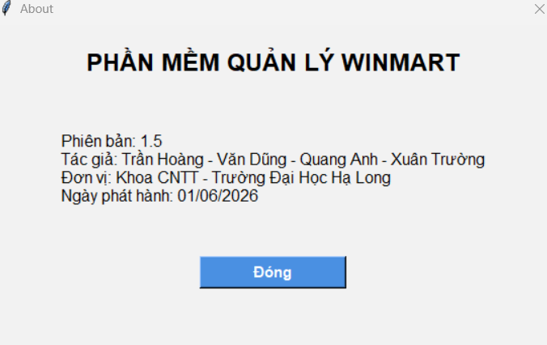
CHƯƠNG 3: QUẢN LÝ KHO HÀNG
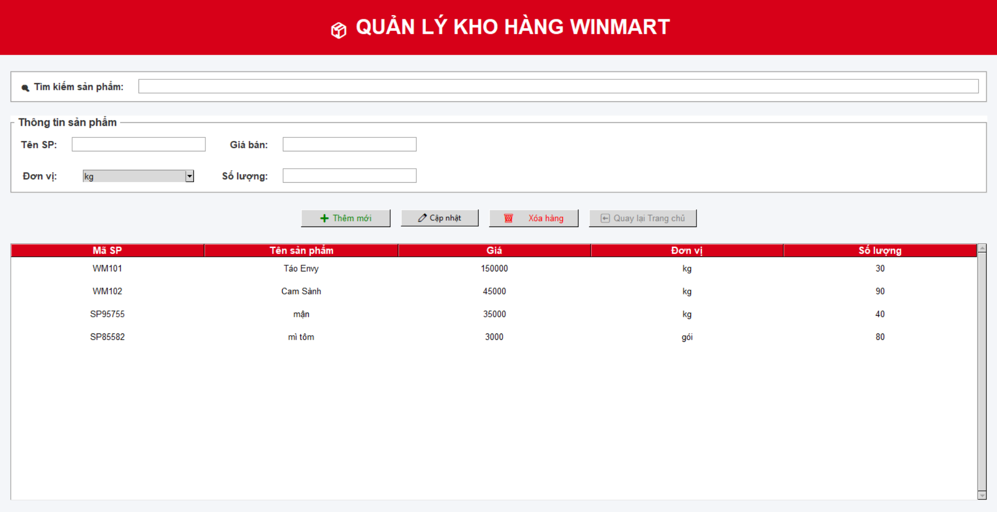
3.1. Xem danh sách sản phẩm
Giao diện quản lý kho hiển thị toàn bộ sản phẩm hiện có trong hệ thống với các thông tin:
- Mã sản phẩm
- Tên sản phẩm
- Giá bán
- Đơn vị tính
- Số lượng tồn kho
3.2. Tìm kiếm sản phẩm
Khi cần tìm một sản phẩm cụ thể, người dùng thực hiện như sau:
Bước 1: Chọn tiêu chí tìm kiếm (theo Mã sản phẩm hoặc Tên sản phẩm).
Bước 2: Nhập từ khóa cần tìm.
Bước 3: Nhấn nút TÌM KIẾM.
Hệ thống sẽ lọc và hiển thị các sản phẩm phù hợp với từ khóa đã nhập. Để xem lại toàn bộ danh sách, người dùng chỉ cần xóa nội dung tìm kiếm và thực hiện tìm kiếm lại.
3.3. Thêm sản phẩm mới
Khi cần bổ sung sản phẩm vào kho, người dùng nhấn nút THÊM SẢN PHẨM và nhập đầy đủ các thông tin cần thiết.
Hệ thống sẽ kiểm tra dữ liệu nhập vào:
- Không cho phép bỏ trống thông tin.
- Giá bán và số lượng phải là số.
Nếu dữ liệu hợp lệ, sản phẩm sẽ được lưu vào hệ thống và ghi nhận vào nhật ký hoạt động.
3.4. Cập nhật thông tin sản phẩm
Để chỉnh sửa thông tin sản phẩm:
Bước 1: Chọn một sản phẩm trong danh sách.
Bước 2: Nhấn nút SỬA THÔNG TIN.
Bước 3: Thay đổi các thông tin cần cập nhật và nhấn CẬP NHẬT.
Người dùng chỉ được chọn một sản phẩm mỗi lần chỉnh sửa. Nếu chọn nhiều sản phẩm hoặc không chọn sản phẩm nào, hệ thống sẽ hiển thị thông báo lỗi.
3.5. Xóa sản phẩm
Khi sản phẩm không còn kinh doanh, người dùng có thể xóa khỏi hệ thống.
Bước 1: Chọn sản phẩm cần xóa.
Bước 2: Nhấn nút XÓA SẢN PHẨM.
Bước 3: Xác nhận thao tác xóa.
Sau khi xác nhận, sản phẩm sẽ được loại bỏ khỏi cơ sở dữ liệu.
CHƯƠNG 4: QUẢN LÝ NHÂN VIÊN
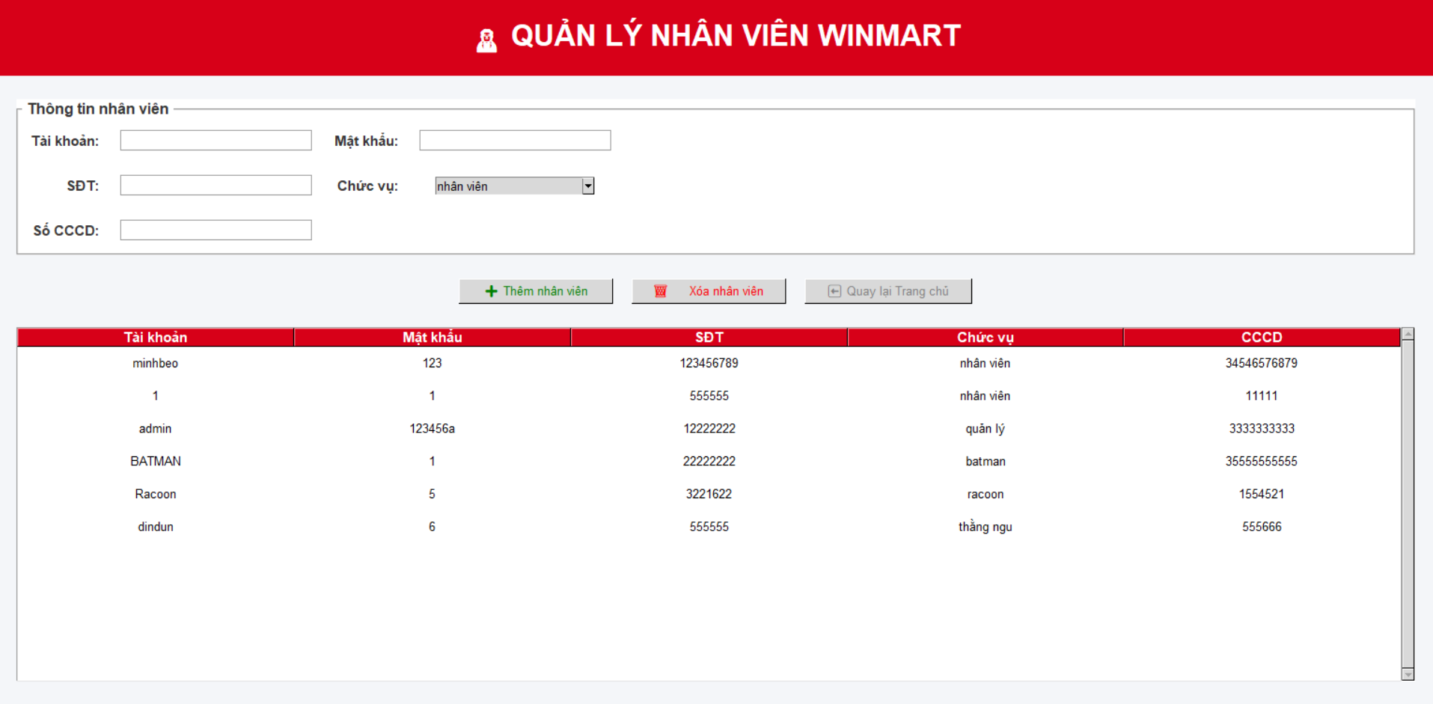
4.1. Mục đích
Chức năng Quản lý nhân viên giúp người quản lý theo dõi và quản lý thông tin tài khoản của nhân viên trong hệ thống. Tại đây người dùng có thể xem danh sách nhân viên, thêm nhân viên mới và xóa nhân viên không còn làm việc.
4.2. Giao diện quản lý nhân viên
Màn hình quản lý nhân viên gồm hai phần chính:
Khu vực nhập thông tin
Người dùng nhập các thông tin cần thiết để tạo tài khoản nhân viên mới:
- Tài khoản
- Mật khẩu
- Số điện thoại
- Chức vụ (Quản lý hoặc Nhân viên)
- Số CCCD
Tất cả các trường thông tin đều bắt buộc phải nhập đầy đủ trước khi lưu.
Bảng danh sách nhân viên
Bảng dữ liệu hiển thị toàn bộ nhân viên hiện có trong hệ thống với các thông tin:
- Tài khoản
- Mật khẩu
- Số điện thoại
- Chức vụ
- Số CCCD
Danh sách được cập nhật tự động sau mỗi lần thêm hoặc xóa nhân viên.
4.3. Thêm nhân viên mới
Khi cần tạo tài khoản cho nhân viên mới, người quản lý thực hiện các bước sau:
Bước 1: Nhập đầy đủ thông tin vào các ô tương ứng.
Bước 2: Chọn chức vụ phù hợp.
Bước 3: Nhấn nút THÊM NHÂN VIÊN.
Hệ thống sẽ kiểm tra dữ liệu trước khi lưu. Nếu có trường thông tin bị bỏ trống, hệ thống hiển thị thông báo:
"Vui lòng nhập đầy đủ thông tin!"
Nếu dữ liệu hợp lệ, tài khoản mới sẽ được thêm vào danh sách nhân viên và lưu vào cơ sở dữ liệu.
4.4. Xóa nhân viên
Khi nhân viên nghỉ việc hoặc không còn sử dụng hệ thống, người quản lý có thể xóa tài khoản bằng cách:
Bước 1: Chọn nhân viên cần xóa trong bảng danh sách.
Bước 2: Nhấn nút XÓA NHÂN VIÊN.
Bước 3: Xác nhận thao tác xóa khi hệ thống hiển thị hộp thoại:
"Bạn có chắc muốn xóa nhân viên này không?"
Sau khi xác nhận, tài khoản nhân viên sẽ bị xóa khỏi hệ thống và danh sách được cập nhật ngay lập tức.
4.5. Quay lại trang chủ
Từ màn hình quản lý nhân viên, người dùng có thể nhấn nút QUAY LẠI TRANG CHỦ để trở về giao diện chính của hệ thống mà không làm ảnh hưởng đến dữ liệu đang lưu trữ.
CHƯƠNG 5: BÁN HÀNG VÀ THANH TOÁN (POS)
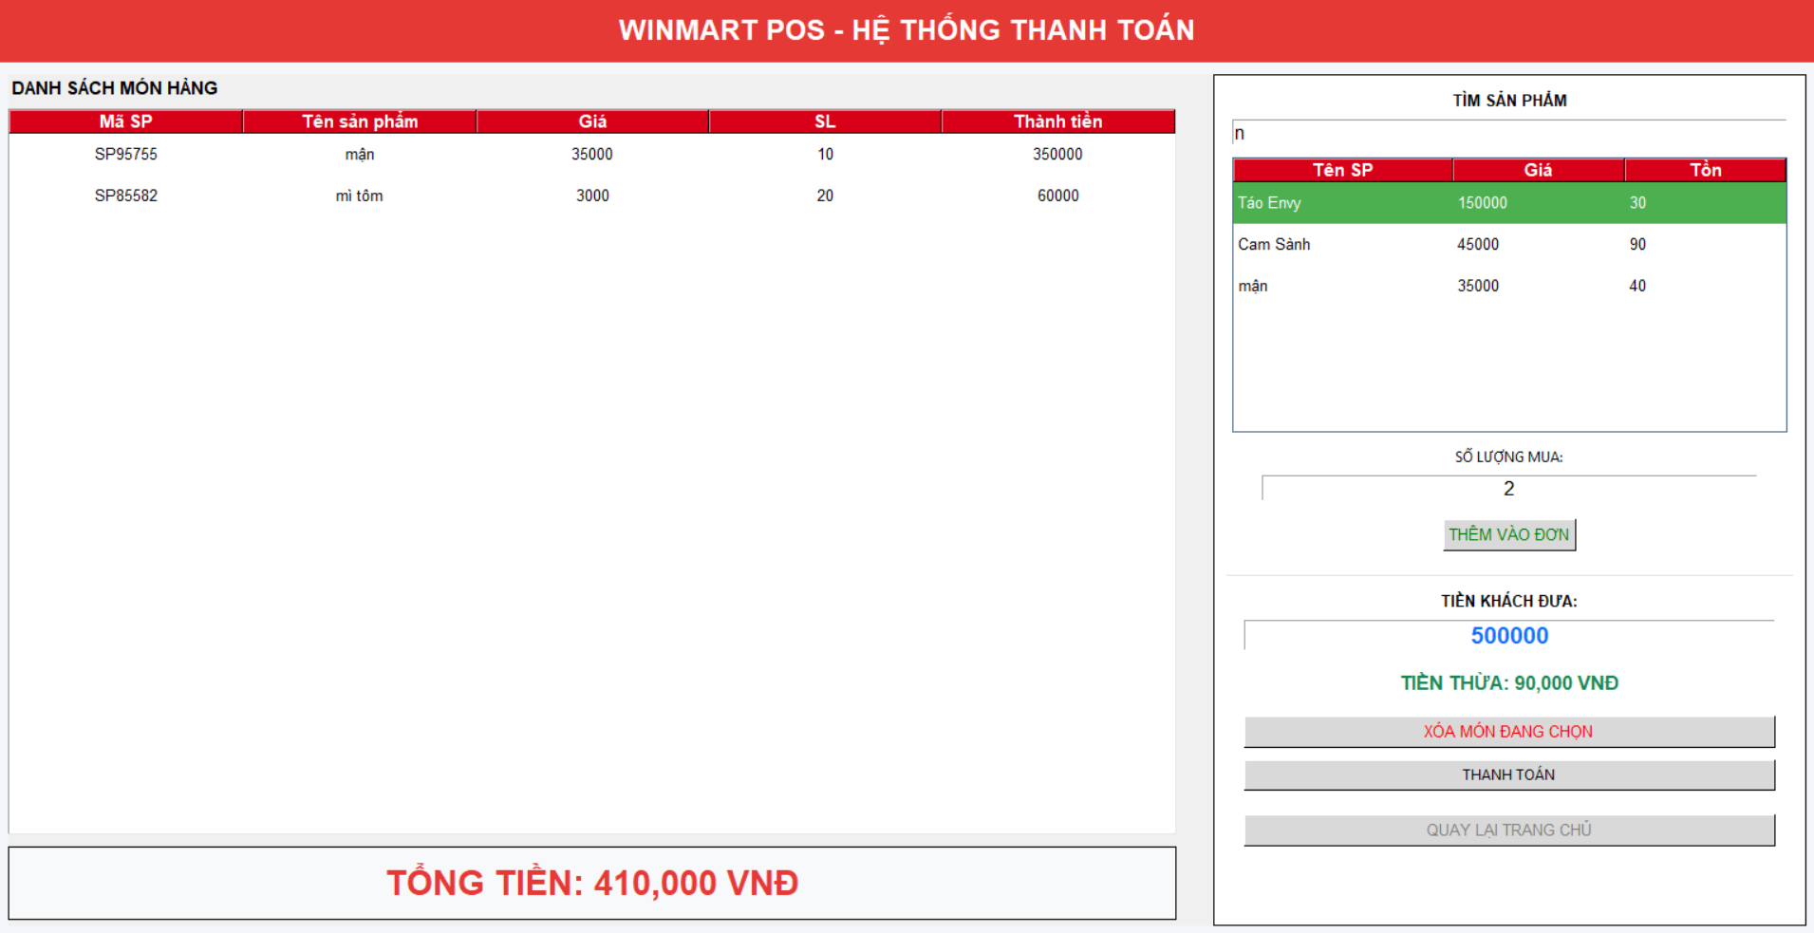
5.1. Giao diện bán hàng
Màn hình bán hàng được chia thành hai khu vực chính:
Khu vực giỏ hàng
Hiển thị các sản phẩm khách hàng đang mua, bao gồm:
- Tên sản phẩm
- Số lượng
- Đơn giá
- Thành tiền
Khu vực điều khiển
Bao gồm:
- Ô tìm kiếm sản phẩm
- Tổng tiền hóa đơn
- Tiền khách đưa
- Tiền thừa
- Nút thanh toán
5.2. Thêm sản phẩm vào giỏ hàng
Để thêm sản phẩm vào hóa đơn:
Bước 1: Tìm kiếm sản phẩm bằng tên hoặc mã sản phẩm.
Bước 2: Chọn sản phẩm và nhập số lượng khách muốn mua.
Bước 3: Nhấn nút THÊM VÀO GIỎ.
Nếu sản phẩm đã tồn tại trong giỏ hàng, hệ thống sẽ tự động cộng thêm số lượng thay vì tạo dòng mới.
Trước khi thêm vào giỏ hàng, hệ thống sẽ kiểm tra số lượng tồn kho. Nếu số lượng yêu cầu lớn hơn số lượng hiện có, hệ thống sẽ hiển thị thông báo:
"Số lượng hàng tồn kho không đủ để đáp ứng đơn hàng!"
và không cho phép thêm sản phẩm vào giỏ hàng.
5.3. Thanh toán hóa đơn
Sau khi hoàn tất việc chọn sản phẩm, thu ngân tiến hành thanh toán theo các bước:
Bước 1: Kiểm tra tổng số tiền khách phải thanh toán.
Bước 2: Nhập số tiền khách đưa vào ô tương ứng.
Bước 3: Hệ thống tự động tính tiền thừa cần trả lại cho khách.
- Nếu khách đưa đủ hoặc dư tiền, số tiền thừa sẽ hiển thị màu xanh.
- Nếu khách đưa thiếu tiền, kết quả hiển thị màu đỏ và không thể thực hiện thanh toán.
Bước 4: Nhấn nút THANH TOÁN & IN HÓA ĐƠN.
Sau khi thanh toán thành công:
- Số lượng tồn kho của các sản phẩm sẽ được cập nhật tự động.
- Hệ thống tạo hóa đơn và lưu dưới dạng file .txt.
- Thông tin giao dịch được ghi vào nhật ký hoạt động để phục vụ việc theo dõi và quản lý sau này.

